平成 年 月 日
国語科
● 日本漢字能力検定実施のお知らせ ●
平成 年 第 回の日本漢字能力検定（漢検）を 月 日（ ）に行います。
「漢検」に合格すれば、高校や大学に進学する際にとても役立つ資格となります。また、国語力・読解力といったすべての教科の基礎になる力を身につけるうえでも、「漢字の力」はとても大切です。
ぜひ中学生のうちに「漢検」に挑戦しましょう。みなさんの積極的な参加を期待しています。
入試で評価・活用している高校・大学は、漢検ホームページで検索できます！
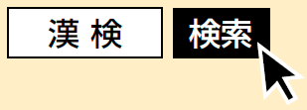

■実施要項■
【 実施日時 】平成 年 月 日（ ） ： ～ ：
【 実施場所 】
【 検定時間 】各級とも60分 （ただし8級～10級は40分）
【 検 定 料 】2級：3500円、準2級～4級：1800円、5～7級：1500円、8級～10級：1000円
【 持 ち 物 】鉛筆 あるいは シャープペンシル（HB・B・2B）、消しゴム
【校内締切日】平成 年 月 日（ ）厳守
※校内締切日以降の申し込みや級の変更、申し込みの取り消しはできません。
【 申込方法 】以下の申し込み用紙に必要事項を記入のうえ（A・Bとも）、 先生宛てに
提出してください。
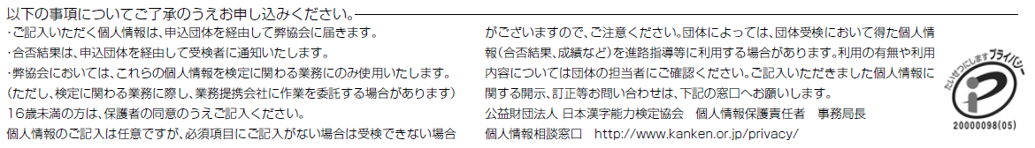

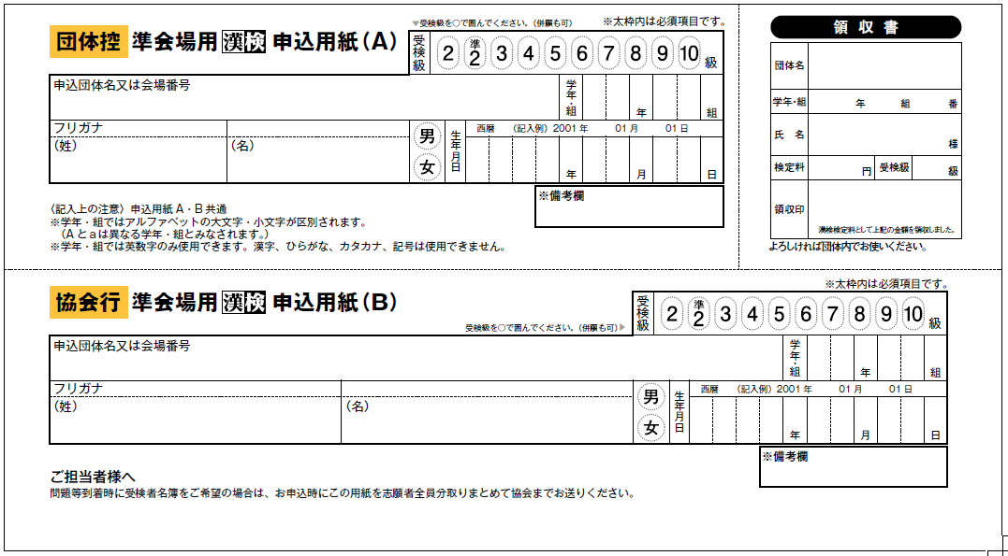

T-30-C

